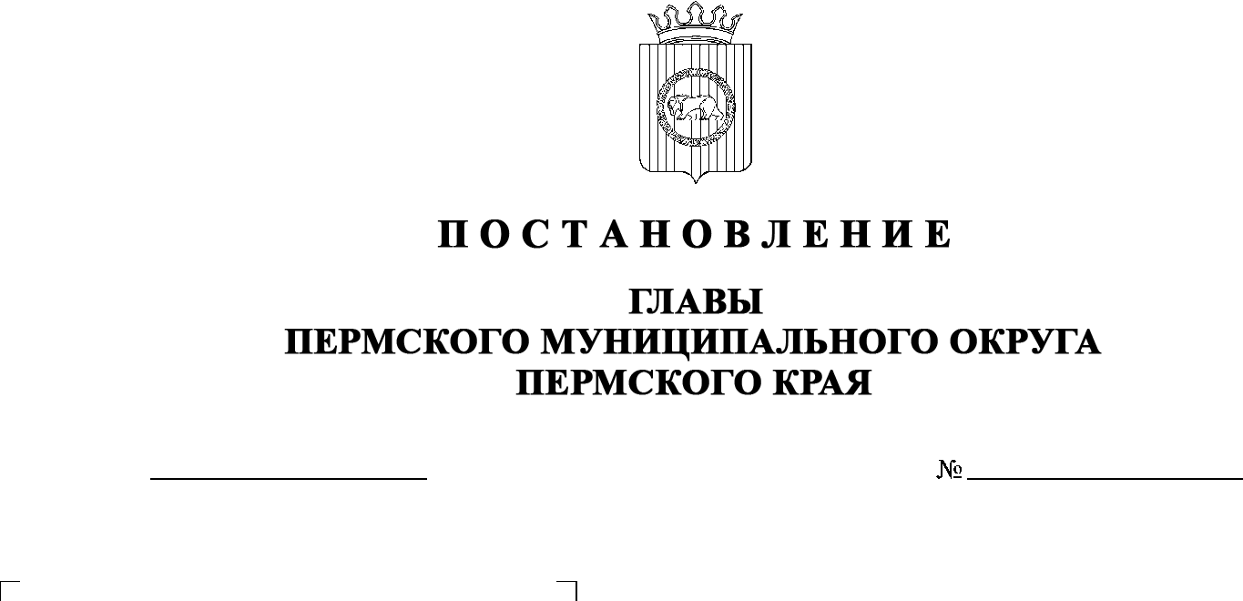

О внесении изменений
в постановление главы Пермского муниципального округа Пермского края
от 15 августа 2023 г.
№ СЭД-2023-299-01-01-02-05С-105 «О назначении публичных слушаний по проекту межевания территории кадастрового квартала 59:32:0910001
д. Буртым Пермского муниципального округа Пермского края»
СЭД-2023-299-01-01-02-05С-112
29.08.2023

В соответствии с пунктом 2 статьи 7 Федерального закона от 14 марта 2022 г. № 58-ФЗ «О внесении изменений в отдельные законодательные акты Российской Федерации», статьями 5.1, 31, 33 Градостроительного кодекса Российской Федерации, частью 5 статьи 28 Федерального закона от 06 октября 2003 г. № 131-ФЗ «Об общих принципах организации местного самоуправления в Российской Федерации», частью 5 статьи 17, пунктами 3, 10 части 1 статьи 30 Устава Пермского муниципального округа Пермского края, Положением об организации и проведении публичных слушаний, общественных обсуждений по вопросам градостроительной деятельности в Пермском муниципальном округе Пермского края, утвержденным решением Думы Пермского муниципального округа Пермского края от 22 сентября 2022 г. № 10, в связи с технической ошибкой, допущенной в постановлении главы Пермского муниципального округа Пермского края от 15 августа 2023 г. № СЭД-2023-299-01-01-02-05С-105 «О назначении публичных слушаний по проекту межевания территории кадастрового квартала 59:32:0910001 д. Буртым Пермского муниципального округа Пермского края»,

ПОСТАНОВЛЯЮ:
1. Внести в постановление главы Пермского муниципального округа Пермского края от 15 августа 2023 г. № СЭД-2023-299-01-01-02-05С-105 «О назначении публичных слушаний по проекту межевания территории кадастрового квартала 59:32:0910001 д. Буртым Пермского муниципального округа Пермского края» следующие изменения:
1.1. наименование постановления изложить в следующей редакции:
«О назначении публичных слушаний по проекту межевания территории кадастрового квартала 59:32:0910001 д. Большой Буртым Пермского муниципального округа Пермского края»;
1.2. пункт 1 изложить в следующей редакции:
«1. Провести 30 августа 2023 г. в 16:00 по адресу: Пермский край, Пермский округ, с. Лобаново, ул. Культуры, д. 2/1, публичные слушания по проекту межевания территории кадастрового квартала 59:32:0910001 д. Большой Буртым Пермского муниципального округа Пермского края.»;
1.3. пункт 2.3 изложить в следующей редакции:
«2.3. обеспечить с 17 августа 2023 г. информирование участников общественных обсуждений о проведении публичных слушаний путем размещения оповещения о начале публичных слушаний в газете «НИВА», на официальном сайте Пермского муниципального округа в информационно-телекоммуникационной сети Интернет (www.permraion.ru) и на информационных стендах, оборудованных в д. Большой Буртым, в местах массового скопления граждан и в иных местах, расположенных в Лобановском территориальном управлении администрации Пермского муниципального округа Пермского края;».
2. Настоящее постановление опубликовать в газете «НИВА» и разместить на официальном сайте Пермского муниципального округа в информационно-телекоммуникационной сети Интернет (www.permraion.ru).
3. Настоящее постановление вступает в силу со дня его официального опубликования.
В.Ю. Цветов

